Jelenia Góra 11.05.2007
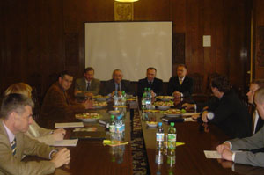 | 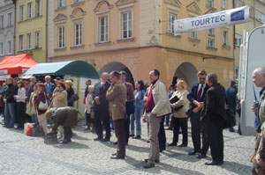
EUREX | Tourtec 2007
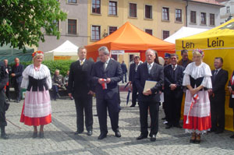 | 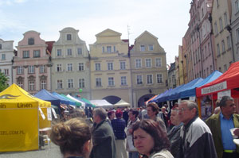
Pracovní skupina EUREX - CESTOVNÍ RUCH využila ke svému setkání zahájení jeleniogorské výstavy TOURTEC 11. 5. 2007.
Jednání se konalo na radnici a polská strana informovala o pořádání výstavních trhů a požádala o přesunutí projednání problematiky připravovaných projektů - "Via Sacra", "Parky", "Tradiční rukodělné sklářství", a "Konské hipostezky" na příští jednání.
Zástupci polské strany dále informovali o
- připravované rekonstrukci náměstí a radnice v Jelení Hoře
- iniciativně zaměřené na objekty pohostinství v Karpaczi
- přípravách a organizaci "Achátového léta" ve Lwowku Zlaskám 13. - 15. 7. 2007
Potom se členové pracovní skupiny zúčastnili zahájení výstav TOURTEC na náměstí. Příští jednání je stanoveno na 12. 9. 2007 v hotelu Sychrov na Sychrově v Čěchách.

